Муниципальное Бюджетное Общеобразовательное Учреждение -
гимназия № 19

Проектно-исследовательская работа на тему:

« Фонтаны как рекреационные ценности для организации отдыха и выздоровления»

Гусарова Дарья Андреевна
9’’ А’’ класс

Иванова Любовь Викторовна
Заслуженный учитель Российской Федерации

город Орел
2013
Научная аннотация.
В данной работе речь пойдет о чистоте воды в орловских фонтанах. Актуальность темы обусловлена резким ухудшением качества воды в городе Орле. Центральным вопросом работы является проверка воды на безопасность для жителей. Возле некоторых фонтанов были замечены таблички ''руки не мыть''. Появился вопрос : почему нельзя мыть руки? Неужели вода из фонтанов предоставляет опасность для человека? Для получения точных данных проводилось исследование на содержание ионов меди и железа в воде, взятой из фонтанов. На основе полученных данных был сделан вывод, что фонтан - небезопасный для человека резервуар и необходимо оповещать об этом жителей нашего города.
Тема работы: «Роль фонтанов как реакционной ценности для организации отдыха и выздоровления».
Объект и изучаемое свойство: городские фонтаны и качество воды в них.
Актуальность темы
обусловлена изменением температурного режима на территории нашего региона. Прохлада фонтанов уменьшает влияние высоких летних температур воздуха, способствует увеличению влажности. Помогает населению более комфортно перенести высокую температуру воздуха в городе. Вид струящейся воды успокаивает и помогает чувствовать более комфортно. Но какая вода в фонтанах? В связи с ухудшением качества воды в городе мы подняли этот вопрос.
Цель: выявить влияние качества воды в фонтанах на самочувствие человека.
Цель определила содержание задачи:
1. Взять пробу воды в фонтане.
2.Исследовать воду на содержание катионов и анионов.
3.Провнвлизировать полученные данные и сделать выводы.
4. Подготовить рекомендации для населения.
Гипотеза: Если в воде фонтанов есть химически-небезопасные вещества, то она может представлять угрозу здоровью человека.
Поводом для работы послужила таблички «Руки не мыть, вода химически обработана», прикрепленная к «поющему» фонтану внутри торгово-развлекательного комплекса на Кромском шоссе. Для проведения эксперимента в качестве объекта был взяты городские фонтаны.
Методика и способы (методы) получения опытной информации: из имеющегося количества мы выделили три единицы по следующим признакам: фонтан Городского Парка , т.к. это место массового отдыха горожан; фонтан в торгово-развлекательном комплексе «Мега Гринн» т.к. это закрытое пространство; фонтан на территории Медицинского института, так как там рядом проходит городской автотранспорт.
Для проведения эксперимента и статистической обработки результатов мы ввели обозначения:
Фонтан 1 - фонтан на Городского Парка (открытое пространство).
Фонтан 2 - фонтан с табличкой «руки не мыть» в торгово-развлекательном комплексе «Мега Гринн», (закрытое пространство).
Фонтан 3 – фонтан на территории Медицинского института, (открытое пространство).
Для проведения эксперимента в конце августа-начале сентября мы брали пробы воды из фонтанов. Особую проблему создали в проведении эксперимента проба в развлекательном комплексе «Мега Гринн», (закрытое пространство) из-за работников охраны. Пробы были взяты трижды.
№1-для определения катионов меди использовали качественную реакцию по окраске пламени с помощью нихромовой проволоки.
Очищенную нихромовую проволочку с пробой воды вносили в пламя спиртовки.
№2- для подтверждения наличия катионов меди качественную реакцию с NaOH до выпадения голубого осадка Cu(OH) 2 .
№3- для подтверждения наличия катионов железа(III) качественную реакцию с NaOH до выпадения Fe(OH) 3, как наиболее устойчивой формы.
№4-визуальное наблюдение окраски осадков и статистическая обработка результатов.
№5-определение прозрачности воды и интенсивности запаха.
Методика эксперимента использованы из учебника Габриеляна О.С.Химия-8( чтение текста и шкала запахов).
Вывод: выдвинутая нами гипотеза (если в воде фонтанов есть химически-небезопасные вещества, то она может представлять угрозу здоровью человека ) справедлива. Из возможного спектра катионов и анионов были явно обнаружены следы меди и железа; отсутствие прозрачности и чистоты используемой воды.
В фонтане № 1самая грязная вода, но там живут лягушки.
В фонтане №2 самая чистая вода, но обработана по анализу медным купоросом, или препаратами, содержащими его. Медный купорос способствует дезинфекции воды и емкости фонтана. В ней не будут развиваться бактерии. Медный купорос вызывает рвоту, является слабительным средством, поэтому таблички повесили не случайно.
В фонтане №3 вода чистая, безопасная, но недопустима к попаданию в желудочно-кишечный тракт.

Содержание
1.Введение………………………………………………………….
• Вступление……………………………………………………….. ….стр.2
• Цель………………………………………………………………….. стр.1
• Задачи……………………………………………………………… стр.1
• Степень изученности работы и краткий литературный обзор…... стр.4-6
• Актуальность……………………………………………………….. стр.1
• Место и сроки проведения исследования……………………........
2.Методика исследования…………………………………………. стр.1-2
3.Оборудование и материалы……………………………………… стр.2
4.Устройство фонтанов…………………………………………….. стр.6-8
5.Результаты исследования…………………………………....... стр.13-14
6.Заключения или выводы…………………………………………. стр.14
7.Приложения……………………………………………………….. стр.13
8.Список использованных источников и литературы……………. стр.15

Вступление.

Рекреационная ценность любого природного или искусственного комплекса может быть исчислена на основе полных приведенных затрат на его восстановление.
Фонтан – это рекреационная ценность. О том, что фонтаны - это один из лучших способов украшения города, вряд ли кто-то захочет спорить. В данной работе речь пойдет о чистоте воды в орловских фонтанах.
Рекреационная зона - это специально выделяемая территория в пригородной местности или в городе, предназначенная для организации мест отдыха населения.
Тема работы: «Роль фонтанов как реакционной ценности для организации отдыха и выздоровления».
Объект и изучаемое свойство: городские фонтаны и качество воды в них.
Актуальность темы
обусловлена изменением температурного режима на территории нашего региона. Прохлада фонтанов уменьшает влияние высоких летних температур воздуха, способствует увеличению влажности. Помогает населению более комфортно перенести высокую температуру воздуха в городе. Вид струящейся воды успокаивает и помогает чувствовать более комфортно. Но какая вода в фонтанах? В связи с ухудшением качества воды в городе мы подняли этот вопрос.
Цель: выявить влияние качества воды в фонтанах на самочувствие человека.
Цель определила содержание задачи:
1. Взять пробу воды в фонтане.
2.Исследовать воду на содержание катионов и анионов.
3.Провнвлизировать полученные данные и сделать выводы.
4. Подготовить рекомендации для населения.
Гипотеза: Если в воде фонтанов есть химически-небезопасные вещества, то она может представлять угрозу здоровью человека.
Поводом для работы послужила таблички «Руки не мыть, вода химически обработана», прикрепленная к «поющему» фонтану внутри торгово-развлекательного комплекса на Кромском шоссе. Для проведения эксперимента в качестве объекта был взяты городские фонтаны.
Методика и способы (методы) получения опытной информации: из имеющегося количества мы выделили три единицы по следующим признакам: фонтан Городского Парка , т.к. это место массового отдыха горожан; фонтан в торгово-развлекательном комплексе «Мега Гринн» т.к. это закрытое пространство; фонтан на территории Медицинского института, так как там рядом проходит городской автотранспорт.
Для проведения эксперимента и статистической обработки результатов мы ввели обозначения:
Фонтан 1 - фонтан на Городского Парка (открытое пространство).
Фонтан 2 - фонтан с табличкой «руки не мыть» в торгово-развлекательном комплексе «Мега Гринн», (закрытое пространство).
Фонтан 3 – фонтан на территории Медицинского института, (открытое пространство).
Для проведения эксперимента в конце августа-начале сентября мы брали пробы воды из фонтанов. Особую проблему создали в проведении эксперимента проба в развлекательном комплексе «Мега Гринн», (закрытое пространство) из-за работников охраны. Пробы были взяты трижды.
№1-для определения катионов меди использовали качественную реакцию по окраске пламени с помощью нихромовой проволоки.
Очищенную нихромовую проволочку с пробой воды вносили в пламя спиртовки.
№2- для подтверждения наличия катионов меди качественную реакцию с NaOH до выпадения голубого осадка Cu(OH) _{2 .}
№3- для подтверждения наличия катионов железа(III) качественную реакцию с NaOH до выпадения Fe(OH) ₃, как наиболее устойчивой формы.
№4-визуальное наблюдение окраски осадков и статистическая обработка результатов.
№5-определение прозрачности воды и интенсивности запаха.
Методика эксперимента использованы из учебника Габриеляна О.С.Химия-8( чтение текста и шкала запахов).
Оборудование и материалы: пробы воды, нихромовая проволока, раствор HCl, NaOH, спиртовки , мерные цилиндры, стаканы, лупы.
"Родословная" фонтанов начинается в древних священных рощах с источниками, которые осмыслялись как исток (начало) всего и играли важнейшую роль в ритуалах. Роскошь сверкающих золотом и никоим образом не связанных с культом фонтанов Нового времени, конечно, затмевает относительную простоту источников в языческих святилищах или же тех источников, которые остаются почитаемыми представителями всех современных религий, однако тот факт, что дворцовый королевский комплекс немыслим без сада и занимающего в нем центральное место фонтана, свидетельствует об удивительном механизме исторической памяти, в которой многие тысячелетия сохраняется первообраз и фонтана и сада. С точки зрения памяти интересны как шедевры собственно фонтанного искусства, так и вербальные тексты. В "Песни Песней" невеста сравнивается с садом: "Запертый сад - сестра моя, невеста, заключенный колодезь, запечатанный источник... Садовый источник - колодезь живых вод и потоки с Ливана.
В 5-й главе "Евгения Онегина" рассказывается об обряде подблюдного гадания: "Из блюда, полного водою, / Выходят кольца чередою; / И вынулось колечко ей / Под песенку старинных дней...". В этом обряде каждая участница гадания кладет в сосуд с водой, набранной из источника, свой, принадлежащий ей предмет (кольцо, пуговицу, бусы и т.д.). Затем, в соответствии с достаточно сложным ритуалом, эти предметы вынимаются из сосуда по одному, под пение или произнесение определенных текстов (загадки, речения); по ним толкуют судьбу владелицы - обычно речь идет о замужестве.
У греков этот обряд называется клидон, название, кодирующее его смысл: носители традиции (и языка) выводят его от κλειδώνω "закрывать, запирать на ключ, на замок", κλειδί "ключ" - обряд гадания, при котором происходит переход границы между своим и иным миром, раскрывается то тайное, что раньше было закрыто (при этом др.-греч. Κλειδών "предсказание, прорицание, весть, молва, слава, призыв, имя"). Сосуд должна нести к источнику молчащая (немая) девушка. Для надежности ее самое "запирают" - завязывают ей рот красным платком. Когда вода набрана, сосуд закрывают (иногда завязывают и запирают) и оставляют вне дома на всю ночь. Сама вода при этом становится немой, молчащей, как указатель на ее принадлежность к миру мертвых и на канал связи, по которому из иного, нижнего мира к человеку приходит информация о судьбе. Утром клидон вносят внутрь дома и отпирают; при этом произносится следующий текст: Ανοίγουμε τον κλήδο, να βγή το καλλορίζικο "Открываем клидон, чтобы вышло счастье!’’
Источник-начало-всего по определению содержит в себе всё - и "добро" и "зло". Как сосуд Пандоры, так и две великие урны, находящиеся в Земле перед орогом Зевса, - полны даров:" счастливых одна, несчастливых другая"( Илиада, XXIV,527).
Сходный мотив можно обнаружить и в христианской иконографии .В этом же контексте и фонтан Дж. Бернини "Четыре реки".
На полотнах Ван Эйка и Альбрехта Альтдорфера мы видим евангельские сцены - Мадонну с Младенцем и отдых Святого семейства на пути в Египет. Фонтан в обеих картинах не является ни иллюстрацией евангельского текста, ни тем более пейзажно-бытовой деталью (хотя отдых на пути в Египет рядом с фонтаном совершенно естественен).
Первый фонтан в Орле появился вместе с Парком культуры и отдыха.
Орловский городской сад (Парк культуры и отдыха)- старейший памятник садово-парковой архитектуры. Находится сад в одном из живописнейших уголков города, - на Левом берегу реки Оки. Появился он благодаря губернатору Шредеру и значительной части его личных средств. 1 мая 1823 года состоялось торжественное открытие городского сада. В саду было посажено 15000 деревьев и кустарников разных пород, поставлены тумбы, скамейки, вокруг установлена решетчатая ограда. Сад делился на две части: платную – для «чистой публики» и бесплатную – для простонародья. «1 мая происходило торжественное открытие сада. В этот день, вечером, все сословия города собрались в саду на первое в нем общественное гулянье, – писал краевед Г.М. Пясецкий. – Сад был блестяще иллюминирован. Оркестр музыки, сменявшийся хором песенников из солдат квартировавшего в то время в Орле Екатеринославского кирасирского полка, гремел здесь до темной ночи. Картина была величественная. Все бывшие в саду старались заявить основателю его свое уважение, радость и благодарность. Со своей стороны Николай Иванович, тронутый неподдельною их признательностью, благодарил всех за содействие ему в этом деле, а Петру Сергеевичу Шушпанову, за его труды по насаждению сада, подарил свой портрет. Жители города, в знак благодарности к основателю и для большего сохранения в потомстве памяти управления его губерниею, кроме названия сада городским, усвоенного ему по местности, на которой он насажден, и по предположению содержать его на доходы города, наименовали его губернаторским – Шредерским по должности и фамилии виновника его насаждения».
«Публичный сад, расположен против губернского дома на берегу реки, открыт для всех … множество прекрасных цветов, дорожки вычищены и укатаны, кустарники и деревья разнасажены со вкусом. Такой сад и в столице был бы очень хорош », - писал в 1839 г. С.А.Маслов.
На входе в парк имеется памятная скульптура, надпись на которой гласит: «Для увеселения и прогулок народа 1 мая 1823 года открыт городской сад»
Губернатор Валериан Иванович Сафонович (1854–1861)занимался обновлением и перестройкой всех зданий и принадлежностей сада в 1854–1857 годах привел его в самое цветущее состояние. Была произведена реконструкция: исправили мосты через овраги, флигель для садовника, у кофейни поставили столики для посетителей, желающих пить чай и кофе. Разбили новую клумбу. В саду появились новые широкие дорожки, старые расширили. Цветник перед входом в парк стал настоящим украшением парка. Среди прочих губернских городов, орловский сад занимал одно из первых мест, выделяясь правильной планировкой, чистотой, ухоженностью, обилием зелени и цветов. Уютное гостеприимное место становится центром культурной, общественной жизни горожан. В саду играли духовые оркестры, проходили народные гуляния, а в 1911 году здесь побывал симфонический Венский дамский оркестр. П. Финкельштейн, дирижер Черниговского полка под впечатлением от увиденного сочинил «Орловский военный вальс».
Шредерский сад однажды посетил Его Императорское Высочество государь великий князь Николай Константинович.
Писатели и культурные деятели того времени очень любили гулять по тенистым аллеям парка, и неудивительно! Под шум деревьев, неспешно текущей Оки хорошо думалось, мечталось. Отдых, встречи с интересными людьми своего круга, общения, развлечения, - всё это присутствовало и привлекало посетителей орловского сада. Тургенев во время своих приездов в Орел любил сидеть на одной из скамеек городского сада и обозревать заокские дали, открывавшиеся во всей своей шири по правому берегу Оки.
В годы Великой Отечественной войны парк сильно пострадал. После освобождения города Орла начались работы по благоустройству сада. И с 1951 г. он стал называться парком культуры и отдыха и получил статус особо охраняемой территории историко-культурного назначения. В 1960 году началась реконструкция сооружений парка. Построили летний театр, лестницу, ведущую к реке Оке, соорудили каскадный фонтан. Построено здание киноконцертного зала «Юбилейный», танцверанда, установлены аттракционы.
И по сей день Парк культуры и отдыха радует посетителей своим ухоженным, строгим и в то же время приветливым видом, который создавался добрыми трудолюбивыми людьми, любящими свой родной город. Уютный, зеленый сад- часть городского ансамбля. Здесь ощущается дух времени, истории, и хочется возвращаться сюда вновь и вновь.
... Ты знаешь, пережито все и спрятано
На дне души, в спокойной глубине.
Лишь старый парк бессмертными сонатами,
Как добрый друг, стучится в сердце мне. (Анна Попова)
В обиходе фонтаном называют специфическое гидротехническое сооружение, выполняющее декоративную функцию, зачастую с мощной подсветкой в темное время суток и сложной подачей воды.
Любой человек может сказать, что фонтан это просто резервуар с водой, в котором находятся трубки с насосом, из которых бьет вода. На самом деле профессионально исполненный уличный фонтан это шедевр украшающий парк, площадь или аллею. В нем продуманно все - начиная от насоса и насадок - заканчивая дизайном и оформлением, которые включают в себя не просто правильно подобранные элементы декора по размеру и цвету, но и способы подсветки, музыкальное оформление и их сочетание. Динамику струй их форму и вид. В фонтанах есть возможность управления подсветкой, движением воды и музыкального сопровождения.
Устройство фонтана
Фонтан состоит из трех основных элементов: водного резервуара, фонтанной насадки и насоса. Все остальные конструктивные элементы фонтанного комплекса служат для украшения фонтана, а также для упрощения обслуживания и управления.
Чаша фонтана. В небольших фонтанах чаши обычно делают из пластика, нержавеющей стали или гранита, тогда как в более крупных фонтанах резервуары железобетонные. Во избежание серьезных ошибок и недочетов, которые в дальнейшем могут привести к дополнительным затратам и затягиванию времени строительства, следует на стадии планирования проконсультироваться со специалистами по строительству фонтанов. Важными критериями являются геометрические размеры бассейна по отношению к высоте фонтана, глубина бассейна и уровень воды, а также климатические условия и особенности местности строительства.
Фонтанный насос. Фонтанный насос является движущей силой и сердцем любого фонтанного сооружения. Выбирая тип фонтана, важно учитывать, что красивая «водная картина» создается не только при помощи насадок, но и при определенном расходе воды. Если оборудование вместо расчетных 100 л/мин будет работать с подачей 20 л/мин, то вы получите вялую струйку. При боковом ветре фонтанные струи смещаются, поэтому наиболее изысканные водные композиции лучше размещать в защищенных от ветра местах. Поэтому расчёт мощности насоса, зависит от высоты водяных струй, характеристик насадок, а также от суммы возможных потерь в трубопроводах, распределителях воды и соединениях.
Защитный фильтр. Защитный фильтр, который устанавливается на всасывающей трубе, предохраняет насос и насадки от засорения. Чтобы добиться увеличения интервалов между чистками площадь поверхности фильтра должна быть достаточно большой. Кроме того, можно установить параллельно несколько защитных фильтров.
Фитинги для прохода через дно и стенки бассейна - служат для гидроизоляции проходов всасывающего, подающего, а также других трубопроводов. Они выполнены из антикоррозионных материалов (нержавеющая сталь) и герметично вмонтированы в бетон с помощью стальных фланцев. Для бассейнов с покрытием из плёнки выпускается дополнительный зажимной фланец.
Всасывающий и подающий трубопровод - позволяет центробежному насосу сухой установки перекачивать воду из фонтанного резервуара и далее к насадкам. Принимая во внимание, что скорость потока не должна превышать 2 м/сек, диаметр трубопровода должен соответствовать производительности насоса.
Встраиваемая арматура долива/перелива герметично встраивается в вертикальную стенку бассейна. Она используется для слива избыточной (дождевой) воды в дренаж, для заполнения бассейна и долива свежей воды, а также для установки датчика уровня воды для автоматического контроля уровня воды.
Защитная труба для кабеля - в сочетании с фитингом кабельного ввода защищает кабель от механических повреждений и позволяет без проблем заменять кабель.
Подводная подсветка - иллюминация фонтанов и водных сооружений вечером и ночью посредством подводных светильников создает еще более впечатляющее зрелище. С помощью цветных светофильтров и устройств смены цвета можно получить и другие специальные эффекты.
Защитная решетка - защищает подводные рабочие элементы от прикосновений и повреждений. Прежде всего, она предохраняет от прикосновений все электрическое оборудование, ее наличие является обязательным для всех фонтанных сооружений, установленных в общественных местах с применением погружных насосов.
В Орле в последние полвека тенденция преображать улицы и скверы этими сооружениями, казалось бы, ушла в прошлое, ведь в 2003 году их было 25, помимо городских, почти у каждого крупного предприятия на балансе был фонтан, но прошло время, и они оказались позабытыми и позаброшенными. Осталось несколько небольших фонтанов, и только три из них - в местах массового отдыха горожан. Но буквально пару лет назад началась разработка программы строительства и реконструкции фонтанов, которую планируется реализовывать с 2011 по 2014 годы. За это время в Орле должно появиться 12 новых фонтанов и будут приведены в порядок 3 старых. А вместе с этим будет благоустраиваться и прилегающая территория.
На сегодняшний день список фонтанов в Орле выглядит можно представить в виде списка:
1. Каскадный фонтан в городском парке культуры и отдыха на улице Горького. Работал. (Работает).
2. В детском парке. В районе дома 8 по переулку Почтовому, недалеко о подвесного моста если идти вверх к кинотеатру Победа, справа. Работал. (Работает).
3. На бульваре Победы у дома №1. Не работал. (Работает).
4. На площади Каменского. Не работал. (Снесён).
5. На перекрёстке улиц МОПРа и Карачевской. Напротив кладбища небольшая площадь в районе дома 124. Не работал. (Снесён).
6. У памятника Танкистам-Фрунзенцам на Машиностроительной улице напротив завода Химмаш. Не работал. (Засыпан).
7. За зданием д.к. Железнодорожников. Не работал. (Засыпан).
8. В сквере у Красного моста перед четырнадцатиэтажным домом №66 по набережной Дубровинского. Не работал. (Засыпан).
9. Перед входом в баню №1 по улице 3-я Курская, 3. Работал. (Работает).
10. Перед проходной завода Орлэкс на Октябрьской улице. Фонтан с мостиком через водоём и башенными часами. Работал. (Работает).
11. На площади перед зданием администрации Северного района на Московском шоссе. Работал редко. (Засыпан). По некоторым данным там было два фонтана.
12. В сквере перед проходной завода Стекломаш на улице Герцена. Не работал. (Не работает).
13. На площади Юности, перекрёсток улиц Московской и Старо-Московской. Не работал. (Не работает).
14. В сквере перед домом №2 по Карачевскому шоссе, район перекрёстка Комсомольской улицы и Карачевского шоссе. Не работал. (Засыпан).
15. На территории промбазы СПЗ, где-то в районе улиц Чешской и Монтажной. Квадратный в плане средней глубины фонтан с каменными чашей и цветком. Такой классический фонтан «под старину». Не работал. (Неизвестно).
16. Фонтан на реке, у слияния рек Ока и Орлик. Работал. (Работает. Перенесён на несколько метров в сторону спасательной станции).
17. Перед входом в главный корпус ОГАУ на улице Генерала Родина. Работал. (Работает).
18. В сквере на территории станции Орёл, у ж.д. вокзала между платформами №1 и 2. Работал. (Работает).
19. На Комсомольской улице, у дома №33. Работал. (Работает).
20. На территории детского сада на улице Салтыкова Щедрина, дом 47. Не работал. (Не работает).
21. В сквере Маяковского, ближе к берегу Орлика. Засыпан. (Засыпан).
22. На территории завода Дормаш. Не работал. (Работает).
23. На территории завода Текмаш. Не работал. (Неизвестно).
24. Во дворе главного корпуса ПТУ №16 на улице Полесской, 24. Не работал. (Не работает).
25. Небольшой дворовый фонтан во дворе дома №28 по улице Московской. Не работал. (Снесён).
26. Дворовый фонтан во дворе дома №22 по улице Октябрьской. Декоративная скульптура: четыре морских конька держат на головах плоскую широкую чашу. Не работал. (Не работает. Водоём фонтана засыпан).
27. В детском парке у подножья Пролетарской горы. Водоём без фонтана и каменная скульптура «Пьющие лошади». Водопровод пополняющий бассейн работал периодически. (Водопровод не работает).
Фонтаны построенные после 2005 года:
28. «Поющий» фонтан внутри торгово-развлекательного комплекса на Кромском шоссе. Построен в 2008 году, работает.
29. Фонтан в гостиничном комплексе .
Повышенное содержание меди в организме.
Значительное количество меди, попавшей в желудочно-кишечный тракт, раздражает нервные окончания в желудке и кишечнике и вызывает рвоту. А хронический избыток меди ведет к остановке роста, гемолизу и низкому содержанию гемоглобина, а также к нарушению тканей в печени, почках, мозге. Отмечается недостаток церулоплазмина у большинства людей, страдающих болезнью Вильсона, – врожденным дефектом метаболизма. Такие люди обнаруживают в печени наряду с ее дисфункцией повышенные уровни меди.
Главными источниками загрязнения окружающей среды медью являются кабельное производство, электроника, гальваническое производство.
Повышенное содержание железа в организме
Токсическая доза железа для человека составляет 200 мг. Летальная доза для человека составляет 7-35 г.
При тяжелом отравлении железом повреждается слизистая оболочка кишечника, развивается печеночная недостаточность, появляются тошнота и рвота. Для детей младшего возраста отравление железом является одним из самых распространенных видов случайного отравления. Летальным исходом для ребенка может стать прием сульфата железа в дозе 3 г и выше.
Причины избытка железа:
•избыточное поступление извне ( при повышенном содержании в питьевой воде)
•заболевания печени, селезенки, поджелудочной железы (в том числе, в результате хронического алкоголизма)
•нарушение регуляции обмена железа
Основные проявления избытка железа:
•отложение железа в тканях и органах, сидероз
•головные боли, головокружения, повышенная утомляемость, слабость
•пигментация кожи
•изжога, тошнота, рвота, боли в желудке, запор или диарея, изъязвление слизистой оболочки кишечника
•печеночная недостаточность, фиброз
•повышенная насыщенность железом трансферрина
•повышение риска развития атеросклероза, болезней печени и сердца, артритов, диабета и т.д.
•угнетение клеточного и гуморального иммунитета
•увеличение риска развития инфекционных и опухолевых заболеваний
•потеря аппетита, уменьшение массы тела.
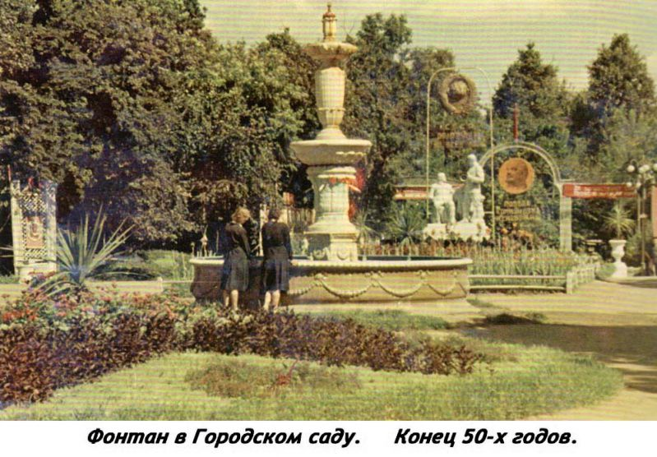
(Орловский городской парк)
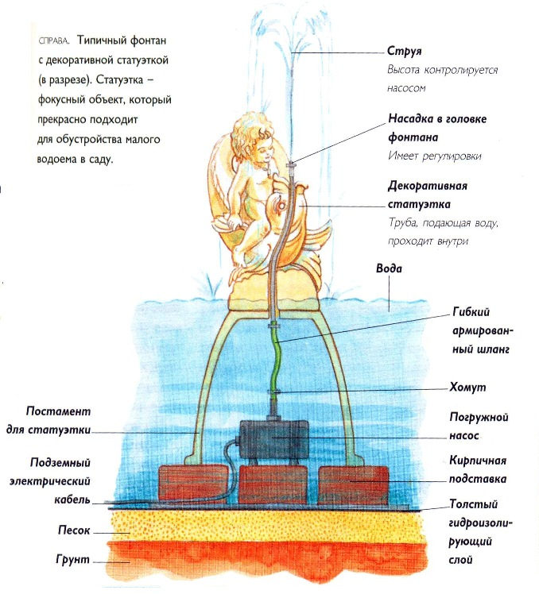
(Устройство фонтана)
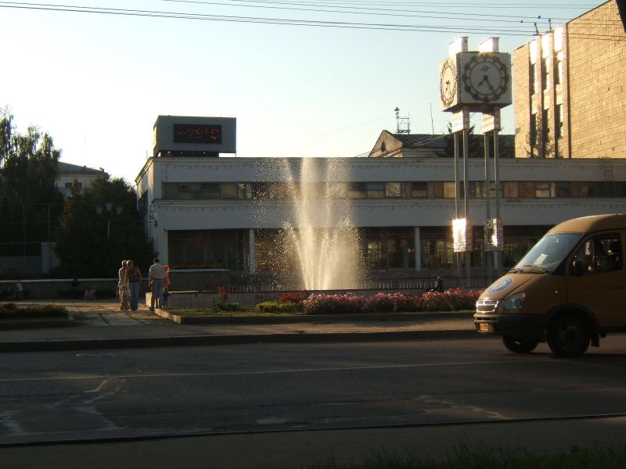
(Изображение фонтана номер 10)

.
Как видно из приведенных ниже таблиц, наличие катионов токсичной меди и железа доказано.

Качественное определение ионов меди ( таблица 1).

Номер фонтана | 1 проба  Окраска пламени с помощью меди на нихромовой проволке | 2 проба  Окраска пламени с помощью меди на нихромовой проволке | 3 проба  Окраска пламени с помощью меди на нихромовой проволке | Вывод
№1 | Бледно-зеленая окраска пламени | Ярко-зеленая окраска пламени | Бледно-зеленая окраска пламени | Присутствие меди доказано
№2 | Бледно-зеленая окраска пламени | Ярко-зеленая окраска пламени | Бледно-зеленая окраска пламени | Присутствие меди доказано
№3 | Бледно-зеленая окраска пламени | Ярко-зеленая окраска пламени | Бледно-зеленая окраска пламени | Присутствие меди доказано

Качественное определение ионов железа ( таблица 2).
Номер фонтана | 1 проба | 2 проба | 3 проба | Вывод
№1 | Появление красно-бурого осадка | Появление красно-бурого осадка | Появление красно-бурого осадка | Присутствие железа доказано
№2 | Появление красно-бурого осадка | Появление красно-бурого осадка | Появление красно-бурого осадка | Присутствие железа доказано
№3 | Появление красно-бурого осадка | Появление красно-бурого осадка | Появление красно-бурого осадка | Присутствие железа доказано

Определение прозрачности воды ( таблица 3).

Номер фонтана | 1 проба | 2 проба | 3 проба | Вывод
№1 | Вода читаема на высоте столбца 6 см | Вода читаема на высоте столбца 7 см | Вода читаема на высоте столбца 8 см | Вода грязная, мутная.
№2 | Вода читаема на высоте столбца 20 см | Вода читаема на высоте столбца 25 см | Вода читаема на высоте столбца 22 см | Непрозрачна, но имеет голубую окраску
№3 | Вода читаема на высоте столбца 12 | Вода читаема на высоте столбца 11 см | Вода читаема на высоте столбца 14 см | Незначительная прозрачность ..

Определение интенсивности запаха воды ( таблица 4).
Номер фонтана | 1 проба | 2 проба | 3 проба | Интенсивность запаха в баллах
№1 | Запах легко обнаруживается. | Отчетливый запах-неприятный. | Отчетливый запах-неприятный. | 3-4
№2 | Очень сильный запах делает воду непригодной для питья | Очень сильный запах делает воду непригодной для питья | Очень сильный запах делает воду непригодной для питья | 5
№3 | Слабый запах, обнаруживается, если на это обратить внимание. | Слабый запах, обнаруживается, если на это обратить внимание. | Слабый запах, обнаруживается, если на это обратить внимание. | 2

Вывод: выдвинутая нами гипотеза (если в воде фонтанов есть химически-небезопасные вещества, то она может представлять угрозу здоровью человека ) справедлива. Из возможного спектра катионов и анионов были явно обнаружены следы меди и железа; отсутствие прозрачности и чистоты используемой воды.
В фонтане № 1самая грязная вода, но там живут лягушки.
В фонтане №2 самая чистая вода, но обработана по анализу медным купоросом, или препаратами, содержащими его. Медный купорос способствует дезинфекции воды и емкости фонтана. В ней не будут развиваться бактерии. Медный купорос вызывает рвоту, является слабительным средством, поэтому таблички повесили не случайно.
В фонтане №3 вода чистая, безопасная, но недопустима к попаданию в желудочно-кишечный тракт.
В нашей школе был проведен конкурс на лучший проект фонтана для нашего города. Некоторые работы будут прикреплены в приложении для рассмотрения.

Литература:
- Интернет-источники:
1.1.http://www.orel-story.ru
1.2 http://www.vorle.ru/
1.3 http://ru.wikipedia.org
1.4 http://www.rvb.ru/homerus/iliada/
1.5 http://www.rvb.ru/pushkin/01text/04onegin/01onegin/0836.htm
2.1 Спышнов П. А. Фонтаны. Описание, конструкции, расчёт. — М., 1950
2.2 Гусаров А.Ю. Петербург - столица фонтанов. Путеводитель по фонтанам Санкт-Петербурга. — СПб, 2008.
2.3 Габриелян О. С. Химия-8. Дрофа Москва 2007.
2.4 Габриелян О. С. Химия-9. Дрофа Москва 2007.

